JQuery就是一个把原生js进行了封装的库，里面有很多封装好了的函数（方法），但只是封装了一些常用的函数，所以原生js比JQuery要大

## JQuery入口函数

如果不写入口函数，那么在引入jquery的script后，写jquery的script标签必须要在body之后，也就是等DOM加载完之后去执行

第一种

$(function(){

…

})

或者是第二种

$(document.ready).ready(function(){

…

})

要是不嫌麻烦也可以这样写JQuery(function(){

这里写你要写的代码例如Jquery(‘div’).hide() })

Jquery相当于原生代码的window，所有jQuery函数都是经过$(JQuery)点出来的，点出来的对象是一个伪数组，里面有索引的

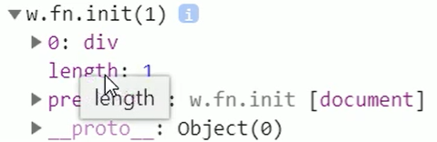

所以用的时候也需要加上索引

$也是Jquery的顶级对象

**Jquery对象和原生js对象的方法不能混合使用！**

$(‘div’).hide()

Mydiv.style.display=’none’,他们完全不是一个东西，不可以混用

## JQuery的基本使用

当需要把DOM元素转换成JQuery对象的时候，直接把var a=…出来的那个对象丢到$()里，也就是$(a),括号里面不需要加’’引号了

当需要JQuery对象使用DOM的方法时，直接加上索引就好了，

$(a)[0].play() //JQuery元素使用DOM的播放视频方法

var Myvideo = document.querySelector('video')

*// Myvideo.play();  js写法*

*// $(Myvideo)[0].play()   JQuery写法*

## JQuery元素选择器

和原生js不同，JQuery的选择器标准非常统一，都是

$(“选择器”)

括号里的选择器就是CSS的选择器，一模一样，就是记得加上引号

## JQuery元素样式修改

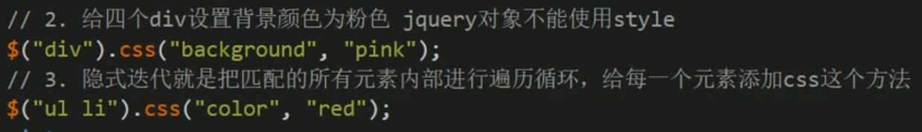

要是想改变CSS样式直接.css（“属性”，“要修改的值”）

选择器和css样式和原来的一样，写法不同，确实比JS直观了一些，不过Vscode的代码提示少了

//不过vscode里不需要引号,刚刚试了下又不行了，还是要加引号

隐式迭代就是把内部的所有元素全部执行我们写的操作

比如说图里的四个div变成粉色，就是把内部的[0][1][2][3]的样式全部设置成了我们写的样子，从而简化操作

但是我觉得因为各种东西都要加引号，反而更麻烦了

## JQuery筛选方法

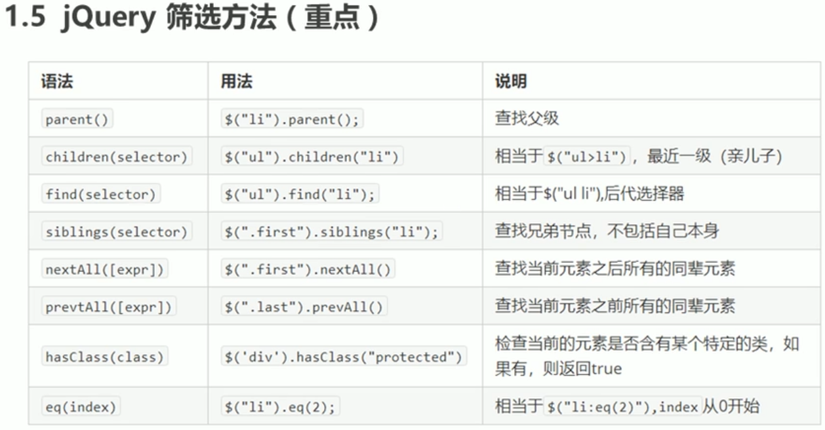

这些是jquery特有的方法，重点记住children(),parent(),find(),eq(),siblings()这五个方法

$(“ul”).children(“li”),只能选到最近一级的子元素 $(“ul”).parent();只能选到上一级父元素

$(“ul”).find(“li”);选到所有li后代

$(“ol .item”). Siblings(“li”)，选到ol里的类名为item元素除自己以外的所有li兄弟元素 $(“ul li”).eq(index);选中ul里第index (索引) 个的li

Jquery的this是$(this)不加双引号

Jquery的链式编程思想

$(this).eq(index).css(“color”,”red”).siblings.css(“color”,”none”)

var a = $(this).index();

这样就可以拿到当前索引的值了，应该会有些用处，下图为例子

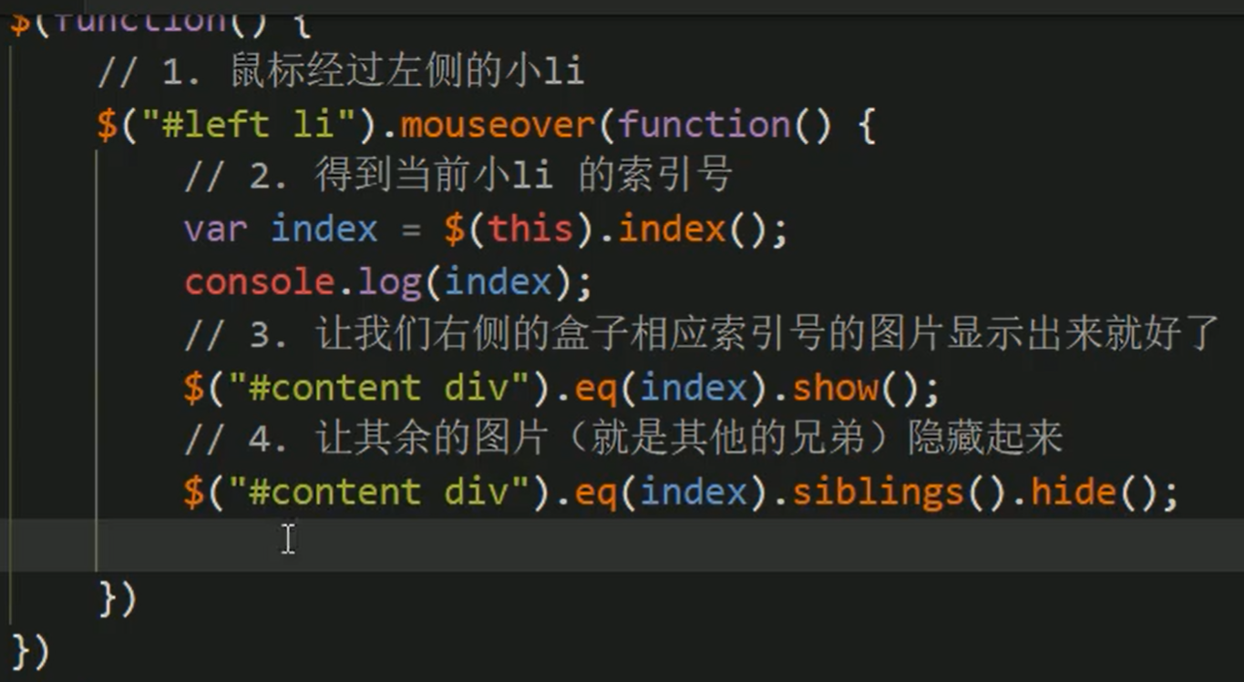

## JQuery添加删除切换类

.current{

color:red;

xxxxxx

}

谁想要那些样式就给谁加上类名，acfun应该用了这种技术，当初想要没实现，现在JQuery有了

$(‘div’).addClass(‘current’)

删除

$(‘div’).removeClass(‘current’)

切换

$(‘div’).toggleClass(‘current’)

原生js只能进行替换，xxx.classname=’two’,原先的类名被替换了

## JQuery动画及解决排队问题

### JQuery滑动切换隐藏显示

$(‘div’).slidedown() $(‘div’).slideup() $(‘div’).slidetoggle()

hover([over],out)里面写了两个函数，分别是鼠标经过和离开触发的函数

如果只写一个函数，那么在经过和离开都会执行

### JQuery解决动画排队问题

acfun的一级导航栏疯狂左右移动，因为每个li都被触发了，动画都要执行那就要排队，这样就会形成拖尾的现象，为了解决这个问题我们有一个函数

stop() 阻止最近一次的动画效果

这个一定要写在动画函数的前面

$(‘div’).stop().slidetoggle()

### JQuery fadein fadeout fadeto

淡入淡出 以及fade到某个设定好的透明度

$(‘div’).fadeIn(1000)； $(‘div’).fadeIn(1000)； $(‘div’).fadeIn(1000，0.5)；速度与透明度必写

其余的速度必写

### JQuery自定义动画

animate(params,[speed],[easing],[fn])

其中params是一个对象，里面写你要实现的动画效果，比如left=200px，heightcong10px到20px，opacity到.5,复合属性采用峰驼命名法

animate({

left=300px

backgroundColor=red

opacity=.3

},1000)

## JQuery获取、修改自带属性或者自定义属性

### 获取或修改自带属性

pror(‘属性’,‘要修改的值’)

$(‘div’).prop(‘index’)

$(‘div’).prop(‘index’,’2’)

### 获取或修改自定义属性

attr(‘属性’,‘要修改的值’)

$(‘div’).attr(‘data-index’)

$(‘div’).attr(‘data-index’,’3’)

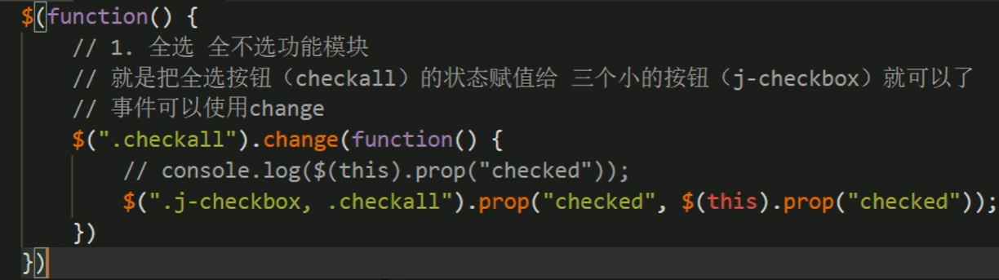

## JQuery获取修改内容

$(‘div’).html() $(‘div’).text() $(‘input’).val()

$(‘div’).html(‘132’) $(‘div’).text(‘content’) $(‘input’).val(‘要修改的value值’)

JQuery获取指定父元素$(‘div’).parents(‘类名’)

这个我就感觉有点脱裤子放屁多余了，你都知道类名了为什么不直接$(‘类名’)呢？

数字变成指定几位小数的方法

（13.2）.fixedTo(2) 变成13.20

## JQuery遍历对象each方法

$(‘div’).each(function(index,domEle){

写你想要的东西；

})

这种比较适合遍历DOM元素对象

index是索引，像for循环里的i，可直接拿来用

domEle是Dom对象，不可以使用JQuery的方法，若要使用则$(‘domEle’).css.(…)

使用例子

计算不同div中的值的和，购物车总计案例。

还有一种遍历方法适合数组和对象

$.each(对象,function(index,Element){

index是索引或者属性

Element是属性值

})

## JQuery创建删除添加插入dom对象

var li = $(“<li>我是后来的li</li>”) //创建对象

$(‘ul’).append(li) //插入对象之后,原生的是appendchild（）

$(‘ul’).prepend(li) //插入对象之前

var div=$(‘’<div>我是你的兄弟div</div>’’

$(”test”).after(div) //放置对象之后

$(”test”).before(div) //放置对象之前

$(‘ul’),remove() //清除自己及所有子元素

$(‘ul’),empty() //清除自己的所有子元素

$(‘ul’),html(“”) //同等效果

## JQuery关于元素宽高以及位置的方法

$(‘div’).width() //获取匹配元素的宽高

.height()

$(‘div’).offset() //获取元素距离文档的位置

它具有两个属性，top和left

要获取或者设置他们的值可这般写

$(‘div’).offset({top:10,left:30}),括号里写对象

$(‘div’).position() //获取元素距离最近的定位元素的距离，这个方法只能获取不能设置

## JQuery被卷去的部分

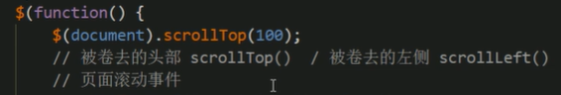

## JQuery事件绑定处理

.event（function（）{

}）

多个事件绑定on

$(‘div’).on({

click:function(){},

mouseenter:function(){},

mouseleave:function(){}

})

## JQuery事件解绑

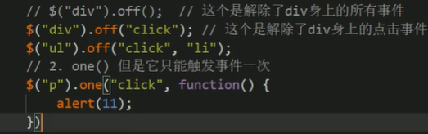

## JQuery事件对象

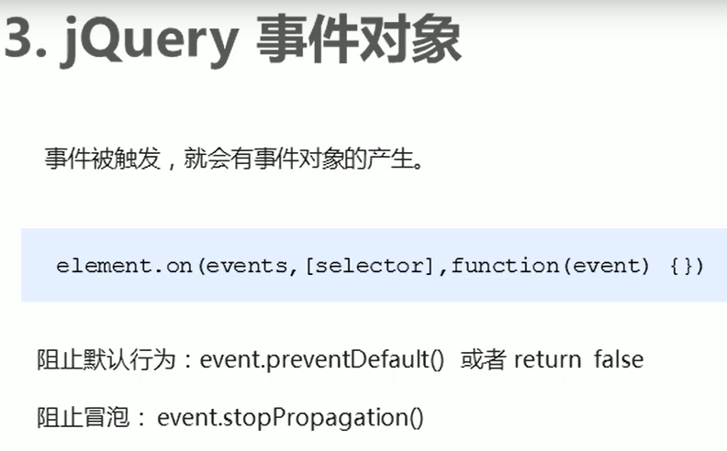

## JQuery的深拷贝与浅拷贝

拷贝就是顾名思义赋值，把a拷贝到b

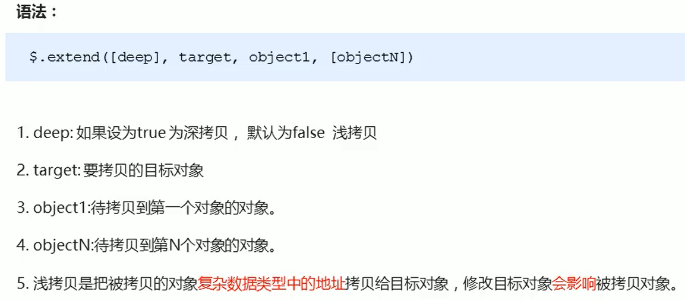

target是拷贝到的，是目的地，内容较少的

object1是来源

浅拷贝就是完全拷贝过去，多余的会被去掉，在拷贝关于复杂数据类型（对象）时，拷贝过去的是地址值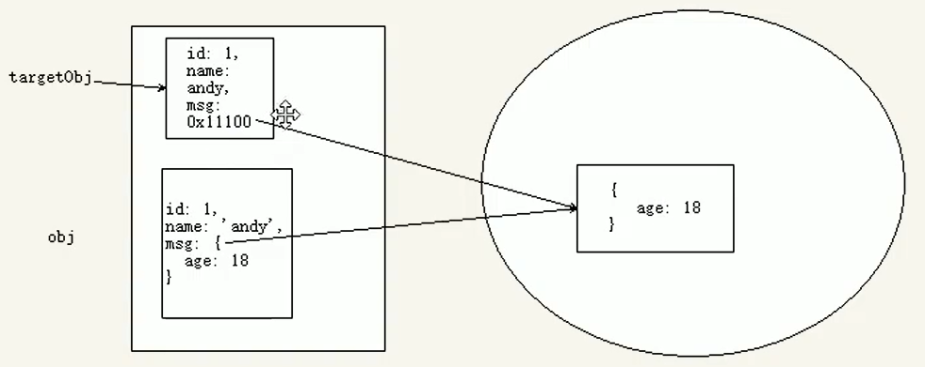

当其中有一个被修改时，其他的也会被修改

深拷贝就是

完全复制过去，有同样的替换，多余的保留，在设计复杂数据类型的时候，会创建一个新的对象空间，然后指向过去

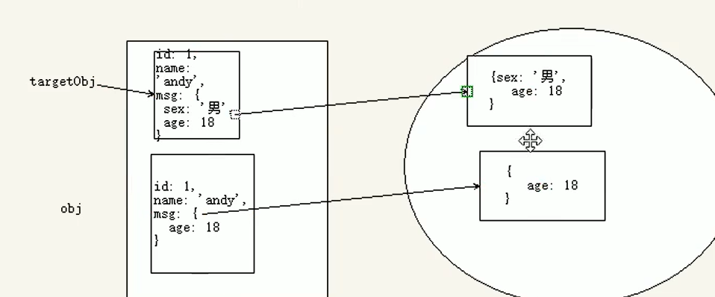

# JQuery的一些方法属性

append() //在元素末尾（内部）添加元素，里面的参数要是是字符串类型

join() //join() 方法将数组作为字符串返回。若有参数则数组的每个元素以参数连接

val() //返回或设置被选中元素的值

html() //返回或设置被选中元素的内容(innerHTML)

replace(‘=’，‘:’)//替换字符串，或者第一个参数写表达式，第二个写要替换的值